**Приложение №1**

**к Извещению об осуществлении закупки**

**описание объекта закупки в соответствии со**[**статьей 33**](http://www.consultant.ru/document/cons_doc_LAW_388926/d6aec91603ff628ea274b8552ce2849e06e0aa4c/#dst100386) **Федерального закона**

**Техническое задание**

**на выполнение работ по обустройству контейнерных площадок в п. Эссойла и с. Эссойла**

Заказчик: Администрация Пряжинского национального муниципального района

Место выполнения работ: Республика Карелия, Пряжинский национальный муниципальный район, Эссойльское сельское поселение, с. Эссойла, п. Эссойла.

Количество и адреса объектов: Приложение №1 к Техническому заданию

Задача: выполнение работ (далее также «работы») **по обустройству контейнерных площадок в п. Эссойла и с. Эссойла** для нужд Заказчика согласно контракту (далее также «контракт»), настоящему Техническому заданию, в том числе согласно набору работ по ведомости объемов работ (далее также «ведомость»), прилагаемой к настоящему Техническому заданию и являющейся его неотъемлемой частью.

Основные данные и требования: Приложение №2 к Техническому заданию.

Источник финансирования: субсидия на реализацию мероприятий по обеспечению комплексного развития сельских территорий (благоустройство сельских территорий) в целях достижения результатов в рамках подпрограммы «Комплексное развитие сельских территорий» государственной программы Республики Карелия «Развитие агропромышленного и рыбохозяйственного комплексов», утвержденной постановлением Правительства Республики Карелия от 20 января 2015 года № 7-П «Об утверждении государственной программы Республики Карелия «Развитие агропромышленного и рыбохозяйственного комплексов». /Бюджет Республики Карелия, бюджет Пряжинского национального муниципального района, средства граждан и организаций – добровольные пожертвования.

Срок выполнения работ: с даты заключения договора до 01 декабря 2024 г.

Объем выполнения работ: 4 условных единицы.

**1. Общие требования при выполнении работ:**

1.1.Подрядчик работ должен соответствовать требованиям законодательства РФ, предъявляемым к лицам, осуществляющим виды работ согласно настоящему Описанию объекта закупки (Техническому заданию), в случае если такие требования установлены законодательством РФ.

1.2.Подрядчик выполняет все работы с использованием собственного оборудования, конструкций, изделий и материалов и прочего (своим иждивением). Все необходимые материалы, конструкции, оборудование и изделия и прочее (далее также «продукция») приобретаются Подрядчиком. Продукция должна быть не бывшей в употреблении, не восстановленной, а также свободной от прав и обязанностей на нее третьих лиц. Металлическая конструкция контейнерной площадки должна быть изготовлена на производственной площадке Подрядчика, далее доставлена в населенный пункт для монтажа на подготовленном бетонном основании.

1.3.Подрядчик ведет фотофиксацию работ (до начала, во время и после выполнения работ), фотоматериалы передаются подрядчиком Заказчику по окончании производства работ.

1.4.При указании в Техническом задании, товарных знаков на материалы, конструкции, оборудование или изделия, их необходимо читать как сопровождающиеся словами «или эквивалент», за исключением случаев несовместимости материалов, конструкций, оборудования или изделий, на которых применяются другие товарные знаки, и необходимости обеспечения взаимодействия таких материалов, конструкций, оборудования или изделий с материалами, конструкциями, оборудованием или изделиями, указанными в Техническом задании.

Работы необходимо выполнить согласно набору работ, указанному в ведомости объемов работ.

2.Требования к качеству выполнения работ

Все работы должны быть выполнены в соответствии с техническими регламентами на ремонтно-строительные работы нормами и требованиями нормативных документов в области охраны труда и безопасности производства работ, а также требованиями соответствующих надзорных, контролирующих и инспектирующих органов, в том числе требованиями СНиП 12-03 2001 «Безопасность труда в строительстве», правила охраны труда, строительными нормами и правилами, правилами противопожарной безопасности (в соответствии с постановлением Правительства Российской Федерации от 16 сентября 2020 N 1479 «Об утверждении Правил противопожарного режима в Российской Федерации»), СанПиН 1.2.3685-21 «Гигиенические нормативы и требования к обеспечению безопасности и (или) безвредности для человека факторов среды обитания», требованиями Федерального закона от 22 июля 2008 г. N 123-ФЗ «Технический регламент о требованиях пожарной безопасности».

Подрядчик обязан применять материалы, соответствующие действующим ГОСТ и техническим условиям, в том числе соблюдать требования:

1) СП 82.13330.2016. Свод правил. Благоустройство территорий. Актуализированная редакция СНиП III 10-75;

2) ГОСТ 8736-2014. Межгосударственный стандарт. Песок для строительных работ. Технические условия;

3) ГОСТ 23735-2014. Межгосударственный стандарт. Смеси песчано-гравийные для строительных работ. Технические условия;

4) ГОСТ 8267-93. Межгосударственный стандарт. Щебень и гравий из плотных горных пород для строительных работ. Технические условия;

5) ГОСТ 25129-2020. Межгосударственный стандарт. Грунтовка ГФ- 021. Технические условия;

6) ГОСТ 28013-98. Межгосударственный стандарт. Растворы строительные. Общие технические условия;

7)  ГОСТ 24045-2016. Межгосударственный стандарт. Профили стальные листовые гнутые с трапециевидными гофрами для строительства. Технические условия.

8) [СанПиН 2.1.3684-21](#P37) «Санитарно-эпидемиологические требования к содержанию территорий городских и сельских поселений, к водным объектам, питьевой воде и питьевому водоснабжению населения, атмосферному воздуху, почвам, жилым помещениям, эксплуатации производственных, общественных помещений, организации и проведению санитарно-противоэпидемических (профилактических) мероприятий».

9) Федерального закона от 24.06.1998 № 89-ФЗ «Об отходах производства и потребления»;

10) Иных нормативно – правовых актов Российской Федерации.

2.2. Подрядчик самостоятельно организует сбор, накопление, временное хранение, перемещение (транспортирование), утилизацию строительных отходов, образовавшихся в результате выполнения работ.

2.3.На Подрядчике лежит ответственность за обеспечение сохранности используемых им материалов, оборудования, конструкций, комплектующих изделий, материалов, техники и риск их случайной утраты и случайного повреждения до даты подписания Заказчиком документа о приемке всех выполненных работ по договору. В случае нанесения повреждений имуществу, принадлежащему Заказчику при проведении работ Подрядчиком, восстановительные работы проводятся полностью за счет средств Подрядчика, не включенных в стоимость договора.

2.4.Подрядчик обязуется содержать территорию объекта и прилегающие к нему участки, свободными от ремонтных и строительных отходов, накапливаемых в результате выполнения работ и обеспечить их своевременный вывоз, а также уборку территории, на которой выполняются работы. Подрядчик обязан производить уборку территории на месте проводимых ремонтных работ в конце каждой смены и по окончании работ. **Подрядчик не вправе использовать под строительный мусор урны и контейнеры объекта и прилегающих зданий и домов. Погрузка и вывоз отходов (строительного мусора и прочего) осуществляется силами Подрядчика и за его счет**.

2.5.При приемке работ Подрядчик передает Заказчику документы об оценке соответствия (сертификат соответствия), предусмотренный правом Евразийского экономического союза и законодательством Российской Федерации, обязательных для данного вида Продукции.

3.Срок предоставления гарантии качества работ и материалов:

3.1.Срок гарантии качества работ устанавливается не менее 36 месяцев с даты подписания сторонами документа о приемке всех выполненных работ, за исключением случаев преднамеренного повреждения результатов работ со стороны третьих лиц, объем гарантии – 100%. Срок и объем гарантии на установленное оборудование, изделия и используемые материалы – согласно гарантии изготовителя, но не менее 36 месяцев с даты подписания сторонами документа о приемке всех выполненных работ, за исключением случаев преднамеренного повреждения результатов работ со стороны третьих лиц, объем гарантии – 100%.Подрядчик несет ответственность перед Заказчиком за надлежащее исполнение работ его субподрядчиками.

3.2. Гарантии качества распространяются на весь объем работ и материалов.

3.3. Подрядчик устранит недоделки и дефекты, выявленные в процессе приемки работ и гарантийной эксплуатации, за свой счет, если они возникнут по вине Подрядчика.

3.4.Течение гарантийного срока прерывается на все время, на протяжении которого объект мог эксплуатироваться вследствие недостатков, за которые отвечает Подрядчик.

Приложение № 1

к Техническому заданию

Количество контейнерных площадок для размещения ТБО

|  |  |  |  |
| --- | --- | --- | --- |
| № | Контейнерная площадка | Количество (шт.) | Местоположение |
| 1 | На 2 (два) контейнера с дополнительной площадкой под КГО | 2 | с. Эссойла, ул. Озерная, 5  п. Эссойла, ул. Новая, 5 |
| 2 | На 3 (три) контейнера с дополнительной площадкой под КГО | 1 | с. Эссойла, ул. Озерная, 75 |
| 3 | На 4 (четыре) контейнера с дополнительной площадкой под КГО | 1 | с. Эссойла, ул. Озерная, 22 |

Приложение № 2

к Техническому заданию

**Контейнерная площадка на 2 контейнера.**

|  |  |  |  |  |  |  |  |
| --- | --- | --- | --- | --- | --- | --- | --- |
| Наименование | Характеристики | | | | | | |
| Контейнерная площадка под ТКО закрытого типа на 2 контейнера с боковой площадкой бетонного основания под крупногабаритные отходы (КГО) | Габариты:  Размер площадки под ТКО: 3000 мм (ширина) х 1500 мм (глубина) х 2000 мм (высота внутреннего прохода)  Устройство бетонного основания площадки под ТКО*  Размер основания: 3000 мм (ширина) х 3000 мм (глубина) х 100 мм (толщина). В соответствии с п.3 СанПиН 2.1.3684-21 основание должно быть с уклоном для отведения талых и дождевых вод.  Устройство бокового бетонного основания площадки под КГО (с ограждением без бордюра), размеры: 3000 мм (ширина) х 3000 мм (глубина) х 100 мм (толщина). Размеры ограждения для КГО: 3000 мм (ширина) х 3000 мм (глубина) х 1000 мм (высота).  Материалы:  Каркас: труба профильная 40х40х2 (35х35х2)  Кровля и стенки: лист профильный (металлопрофиль) **  Ворота: двухстворчатые из жёсткого металлического сетчатого полотна** (сетка рабица исключается), петли усиленного вида, с железной задвижкой (щеколда).  Покрытие: эмаль по металлу, цвет тёмно-зелёный.  * Поверхность бетонной плиты должна быть гладкой и установлена на одном уровне с плоскостью грунтовым или асфальтовым покрытием.  ** Все свободные места без профиля, должны быть закрыты сетчатым полотном, во избежание проникновения птиц и животных. | | | | | | |
| Ведомость объемов работ | | |  | |  | |
| Наименование работ и затрат | | | Единица измерения | | Объем работ | |
| 2 | | | 3 | | 4 | |
| Планировка грунта под устройство опалубки | | | м2 | | 18 | |
|  | | |  | |  | |
| Устройство железобетонных плит в опалубке | | | м3 | | 1.9 | |
| Устройство пандуса для съезда контейнеров | | | м3 | | 0,32 | |
| Сетка ячеёй 50*50 мм (с устройством) | | | м2 | | 6 | |
| Устройство металлического каркаса анкеровкой к монолитной плите в соответствии с эскизом (угловые стойки из профильной трубы сечением не менее 40×40 мм; направляющие стен и кровли 20×40мм | | | м.п. | | 80 | |
| Крепление листовой стали на сварке к каркасу | | | м2 | | 9 | |
| лист профильный (металлопрофиль) | | | м2 | | 12 | |
| Монтаж кровельного покрытия (профнастил) | | | м2 | | 5 | |
| Профнастил кровельный | | | м2 | | 5 | |
| Покраска металлического каркаса эмалью ПФ-115 | | | м | | 80 | |
| Окраска металлических поверхностей  эмалью цвет тёмно-зелёный | | | м2 | | 12 | |

**Общий вид контейнерной площадки под ТКО и КГО (на 2 контейнера),**

**требуемой для изготовления**

Площадка под ТКО на 2 контейнера

3000 мм 3000 мм

бетонное основание под КГО

1500 мм

1500 мм

пандус (бетонное основание) ограждение из сетчатого

полотна, высотой 1000 мм

**Контейнерная площадка на 3 контейнера.**

|  |  |
| --- | --- |
| Наименование | Характеристики |
| Контейнерная площадка под ТКО закрытого типа  на **3 контейнера**  с боковой площадкой бетонного основания под крупно-габаритные отходы (КГО) | Габариты:  Размер площадки под ТКО: 4500 мм (ширина) х 1500 мм (глубина) х 2000 мм (высота внутреннего прохода)  Устройство бетонного основания площадки под ТКО*  Размер бетонного основания под ТКО с пандусом: 4500 мм (ширина) х 3000 мм (глубина) х 100 мм (толщина) без бордюра  Устройство бокового бетонного основания площадки под КГО (с ограждением без бордюра), размеры: 3000 мм (ширина) х 3000 мм (глубина) х 100 мм (толщина). Размеры ограждения для КГО: 3000 мм (ширина) х 3000 мм (глубина) х 1000 мм (высота).  Материалы:  Каркас: труба профильная 40х40х2  Кровля и стенки: лист профильный (металлопрофиль) **  Ворота: одностворчатые из жёсткого металлического сетчатого полотна** (сетка рабица исключается), петли усиленного вида, с железной задвижкой.  Покрытие: эмаль по металлу, цвет тёмно-зелёный.  * Поверхность всей бетонной плиты должна быть гладкой, плита должна быть с внутренним армированием и расположена под уровень с грунтом.  ** Все свободные места без профиля, должны быть закрыты сетчатым полотном, во избежание проникновения птиц и животных. |

Ведомость объемов работ

|  |  |  |
| --- | --- | --- |
| Наименование работ и затрат | Единица измерения | Объем работ |
| 2 | 3 | 4 |
| Планировка грунта под устройство опалубки | м2 | 22.5 |
|  |  |  |
| Устройство железобетонных плит в опалубке | м3 | 2.3 |
| Устройство пандуса для съезда контейнеров | м3 | 0,4 |
| Сетка ячеёй 50*50 мм (с устройством) | м2 | 6 |
| Устройство металлического каркаса анкеровкой к монолитной плите в соответствии с эскизом (угловые стойки из профильной трубы сечением не менее 40×40 мм; направляющие стен и кровли 20×40мм | м.п. | 85 |
| Крепление листовой стали на сварке к каркасу | м2 | 15 |
| лист профильный (металлопрофиль) | м2 | 15 |
| Монтаж кровельного покрытия (профнастил) | м2 | 7.5 |
| Профнастил кровельный | м2 | 7.5 |
| Покраска металлического каркаса эмалью ПФ-115 | м | 85 |
| Окраска металлических поверхностей  эмалью цвет тёмно-зелёный | м2 | 14 |

**Общий вид контейнерной площадки под ТКО и КГО,**

**требуемой для изготовления**

Площадка под ТКО на 3 контейнера

4500 мм 3000 мм

бетонное основание под КГО

1500 мм

1500 мм

пандус (бетонное основание) ограждение из сетчатого

полотна, высотой 1000 мм

**Контейнерная площадка на 4 контейнера.**

|  |  |  |  |  |  |
| --- | --- | --- | --- | --- | --- |
| Наименование | | Характеристики | | | |
| Контейнерная площадка под ТКО закрытого типа  на **4 контейнера**  с боковой площадкой бетонного основания под крупно-габаритные отходы (КГО) | | Габариты:  Размер площадки под ТКО: 6000 мм (ширина) х 1500 мм (глубина) х 2000 мм (высота внутреннего прохода)  Устройство бетонного основания площадки под ТКО*  Размер основания: 6000 мм (ширина) х 3000 мм (глубина) х 100 мм (толщина). В соответствии с п.3 СанПиН 2.1.3684-21 основание должно быть с уклоном для отведения талых и дождевых вод.  Устройство бокового бетонного основания площадки под КГО (с ограждением без бордюра), размеры: 3000 мм (ширина) х 3000 мм (глубина) х 100 мм (толщина). Размеры ограждения для КГО: 3000 мм (ширина) х 3000 мм (глубина) х 1000 мм (высота).  Материалы:  Каркас: труба профильная 40х40х2 (35х35х2)  Кровля и стенки: лист профильный (металлопрофиль) **  Ворота: двухстворчатые из жёсткого металлического сетчатого полотна** (сетка рабица исключается), петли усиленного вида, с железной задвижкой (щеколда).  Покрытие: эмаль по металлу, цвет тёмно-зелёный.  * Поверхность бетонной плиты должна быть гладкой и установлена на одном уровне с плоскостью грунтовым или асфальтовым покрытием.  ** Все свободные места без профиля, должны быть закрыты сетчатым полотном, во избежание проникновения птиц и животных. | | | |
| Ведомость объемов работ | |  |  |
| Наименование работ и затрат | | Единица измерения | Объем работ |
| 2 | | 3 | 4 |
| Планировка грунта под устройство опалубки | | м2 | 27 |
|  | |  |  |
| Устройство железобетонных плит в опалубке | | м3 | 2.7 |
| Устройство пандуса для съезда контейнеров | | м3 | 0,6 |
| Сетка ячеёй 50*50 мм (с устройством) | | м2 | 6 |
| Устройство металлического каркаса анкеровкой к монолитной плите в соответствии с эскизом (угловые стойки из профильной трубы сечением не менее 40×40 мм; направляющие стен и кровли 20×40мм | | м.п. | 136 |
| Крепление листовой стали на сварке к каркасу | | м2 | 18 |
| лист профильный (металлопрофиль) | | м2 | 18 |
| Монтаж кровельного покрытия (профнастил) | | м2 | 9.5 |
| Профнастил кровельный | | м2 | 9.5 |
| Покраска металлического каркаса эмалью ПФ-115 | | м | 136 |
| Окраска металлических поверхностей  эмалью цвет тёмно-зелёный | | м2 | 24 |

**Общий вид контейнерной площадки на 4 контейнера под ТКО и КГО**

Площадка под ТКО на 4 контейнера

6000 мм 3000 мм

1500 мм

бетонное основание под КГО

1500 мм

ограждение площадки

КГО

жёсткое металлическое сетчатое полотно

пандус (бетонное основание)

Примерный вид крытого отделения площадки под ТКО

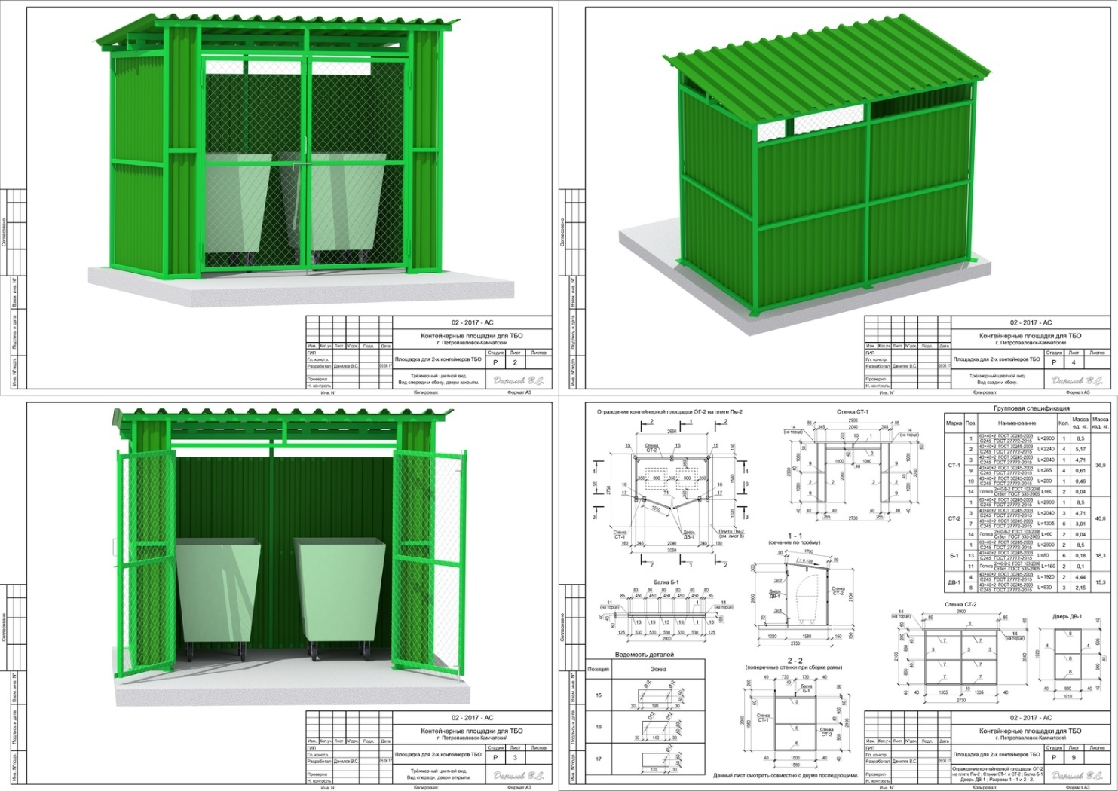

|  |  |
| --- | --- |
| **Глава администрации**  **Пряжинского национального муниципального района**  **_____________________ (Д.А. Буевич)** | **_________________________________________**  **_____________________ (____________.)** |